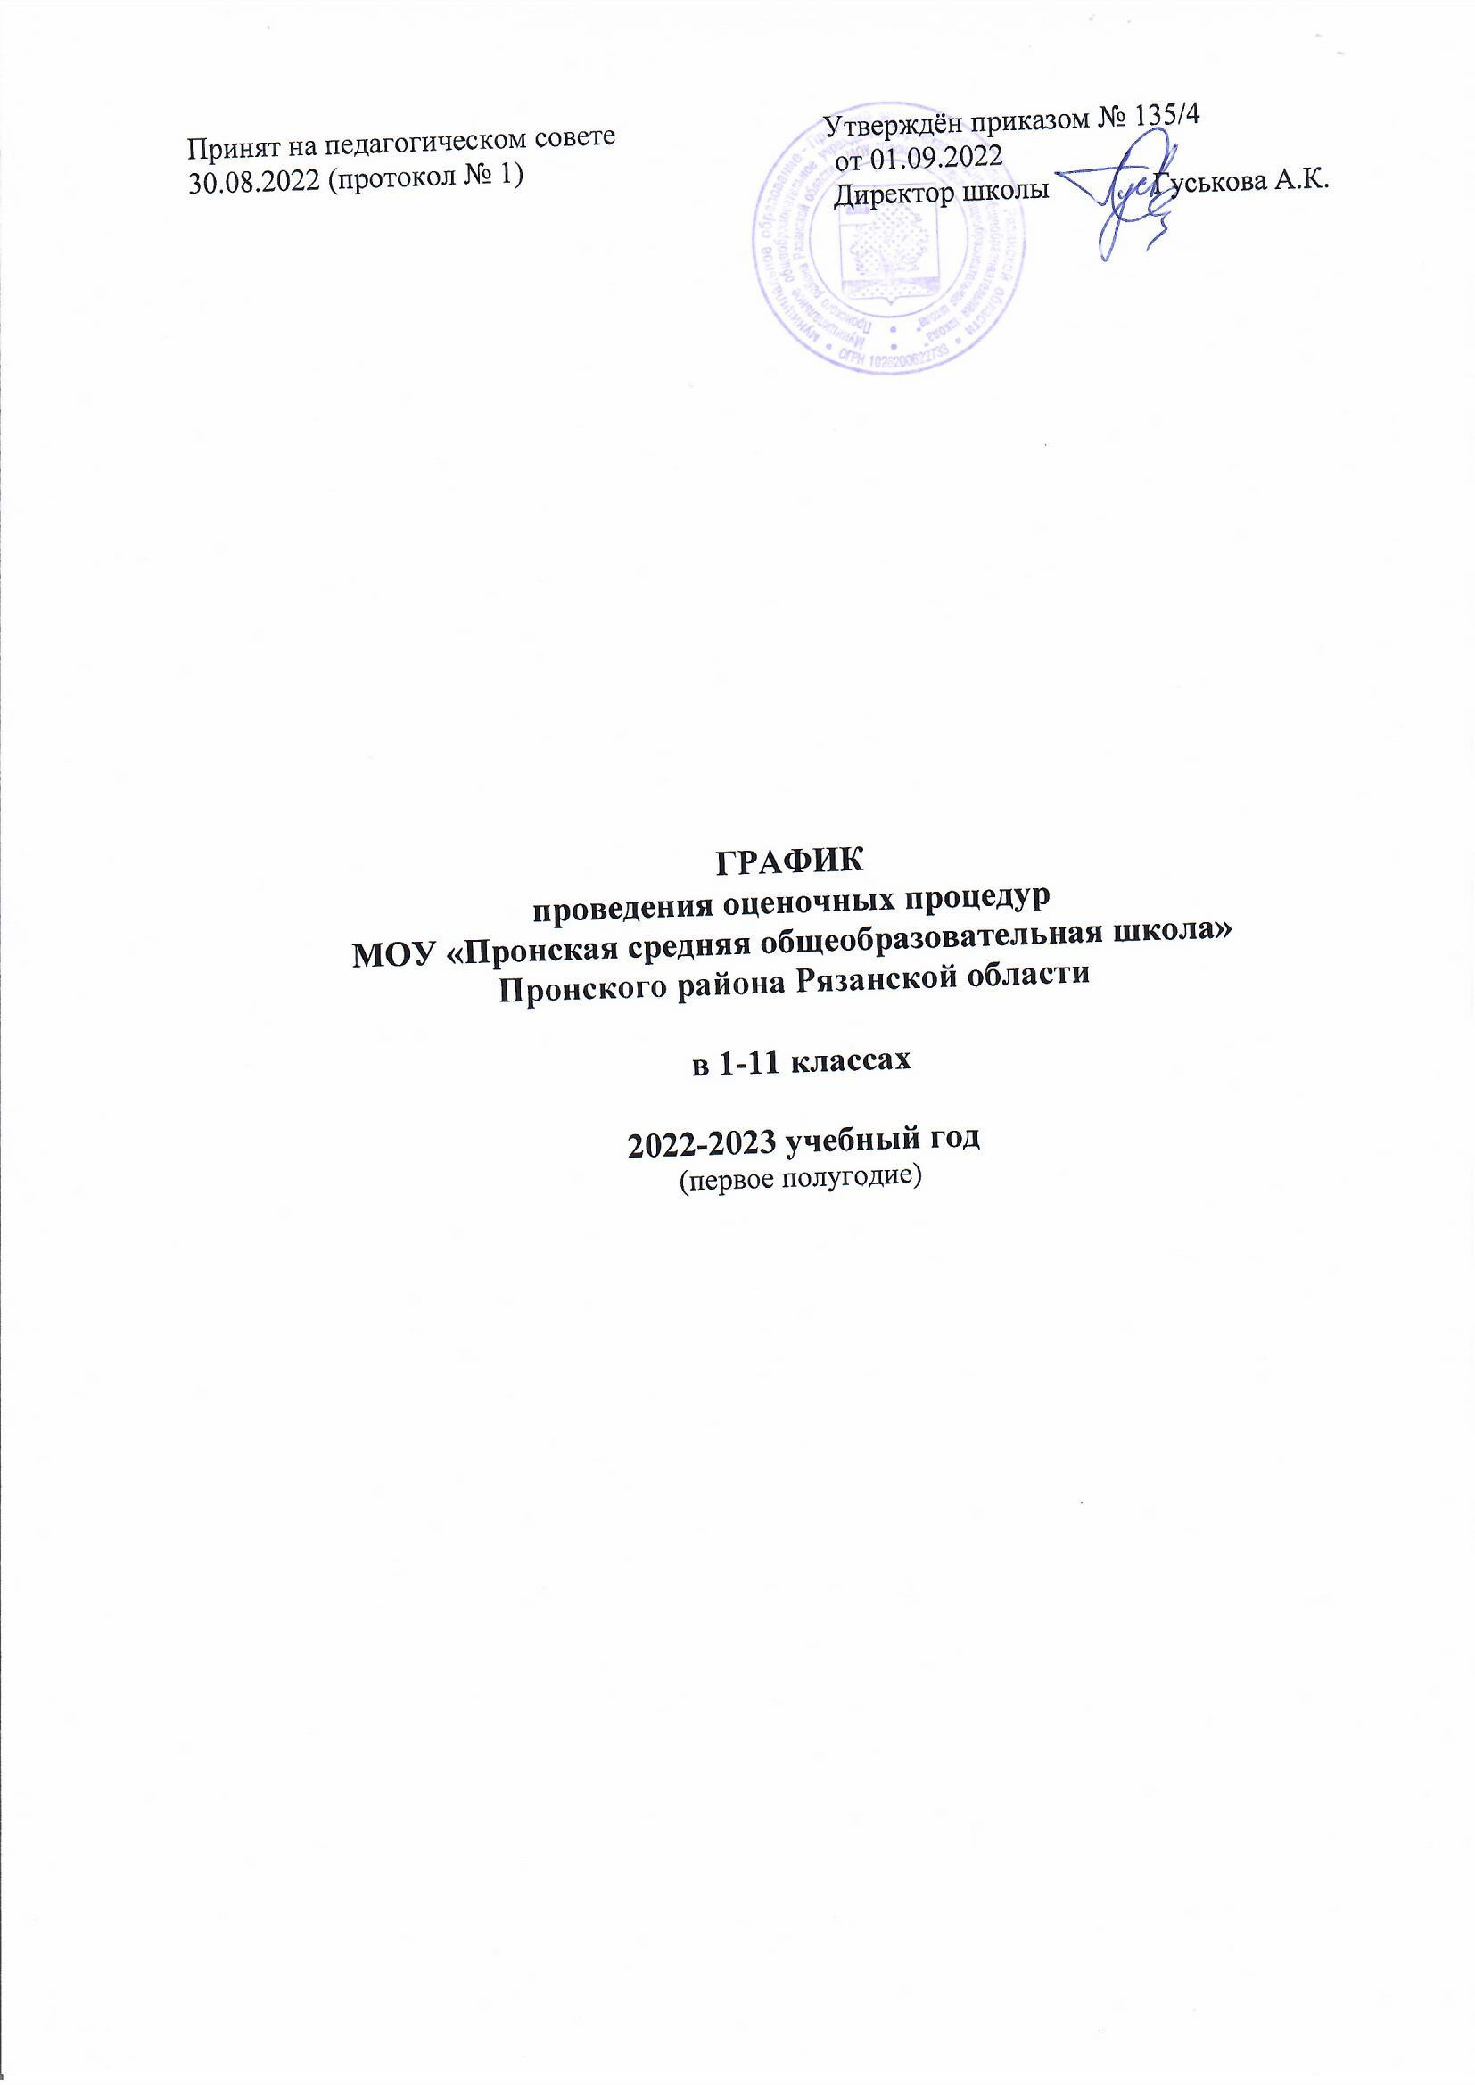

**График оценочных процедур**

В соответствии с рекомендациями Министерства просвещения РФ от 06.08.2021 № СК-228/03, Рособрнадзора от 06.08.2021 № 01-169/08-01 для системы общего образования по основным подходам к формированию графика проведения оценочных процедур в образовательных организациях в 2021/2022 учебном году, приказом Рособрнадзора от 16.08.2021 № 1139 "О проведении Федеральной службой по надзору в сфере образования и науки мониторинга качества подготовки обучающихся общеобразовательных организаций в форме всероссийских проверочных работ в 2022 году", в целях оптимизации количества проводимых проверочных и диагностических работ, снижения нагрузки на обучающихся, проведения мониторинга уровня достижения обучающимися планируемых предметных и метапредметных результатов, уровня функциональной грамотности и освоения основных образовательных программ разработан График оценочных процедур на 2022-2023 уч. год. В основе Графика лежат данные Рабочих программ по предметам.

**Начальное общее образование.**

|  |  |  |
| --- | --- | --- |
| Уровень | Вид оценочной процедуры | Сроки |
| **1-е классы** | | |
| Школьный | Входная диагностика готовности к школьному обучению | Третья-четвертая неделя сентября |
| Контрольное списывание по русскому языку | Третья неделя ноября |
| Предметный контроль знаний учащихся по итогам II четверти | Третья-четвертая неделя декабря |
| Диагностика метапредметных УУД | Третья неделя ноября |
| **2-е - 4-е классы** | | |
| Школьный | Входные диагностические работы по русскому языку и математике | Вторая неделя сентября |
| Диктант с грамматическим заданием по русскому языку, контрольная работа по математике | Третья неделя декабря |
| Проверка навыков чтения | Третья неделя ноября |

**Основное общее образование**

|  |  |  |
| --- | --- | --- |
| Уровень | Вид оценочной деятельности | сроки |
| **5 класс** | | |
| Школьный | Стартовая диагностика по учебным предметам, которые не внесены на ВПР | Вторая неделя сентября |
| Предметный контроль знаний учащихся по итогам 1 четверти | Третья- четвертая неделя октября |
| Административный контроль знаний по русскому языку и математике за 1 полугодие | Третья неделя декабря |
| Федеральный | Всероссийская проверочная работа по русскому языку | 19.09.2022  21.09.2022 |
| Всероссийская проверочная работа по математике | 03.10.2022 |
| Всероссийская проверочная работа по окружающему миру | 28.09.2022 |
| **6-е классы** | | |
| Школьный | Стартовая диагностика по учебным предметам которые не внесены на ВПР | Вторая неделя сентября |
| Предметный контроль знаний учащихся по итогам 1 четверти | Третья- четвертая неделя октября |
| Административный контроль знаний по русскому языку и математике за 1 полугодие | Третья неделя декабря |
| Федеральный | Всероссийская проверочная работа по русскому языку | 20.09.2022 |
| Всероссийская проверочная работа по математике | 04.10.2022 |
| Всероссийская проверочная работа по биологии | 19.10.2022 |
| **7-е классы** | | |
| Школьный | Стартовая диагностика по учебным предметам которые не внесены на ВПР | Вторая неделя сентября |
| Предметный контроль знаний учащихся по итогам 1 четверти | Третья- четвертая неделя октября |
| Административный контроль знаний по русскому языку и математике за 1 полугодие | Третья неделя декабря |
| Федеральный | Всероссийская проверочная работа по математике | 29.09.2022 |
| Всероссийская проверочная работа по биологии, географии (на основе случайного выбора) | 14.10.2022 |
| Всероссийская проверочная работа по истории, обществознанию (на основе случайного выбора) | 26.09.2022 |
| **8-е классы** | | |
| Школьный | Стартовая диагностика по учебным предметам которые не внесены на ВПР | Вторая неделя сентября |
| Предметный контроль знаний учащихся по итогам 1 четверти | Третья- четвертая неделя октября |
| Административный контроль знаний по русскому языку и математике за 1 полугодие | Третья неделя декабря |
| Федеральный | Всероссийская проверочная работа по русскому языку | 22.09.2022 |
| Всероссийская проверочная работа по математике | 27.09.2022 |
| Всероссийская проверочная работа по географии , биологии, физике(на основе случайного выбора) | 10.10.2022 |
| Всероссийская проверочная работа по истории, обществознанию (на основе случайного выбора) | 12.10.2022 |
| Всероссийская проверочная работа по иностранному языку | 17.10.2022 |
| **9-е классы** | | |
| Школьный | Стартовая диагностика по учебным предметам которые не внесены на ВПР | Вторая неделя сентября |
| Предметный контроль знаний учащихся по итогам 1 четверти | Третья- четвертая неделя октября |
| Пробное устное собеседование по русскому языку | Вторая неделя декабря |
| Административный контроль знаний по русскому языку и математике за 1 полугодие в форме ОГЭ | Третья неделя декабря |
| Федеральный | Всероссийская проверочная работа по русскому языку | 13.10.2022 |
| Всероссийская проверочная работа по математике | 07.10.2022 |
| Всероссийская проверочная работа по биологии, физике, химии(на основе случайного выбора) | 30.09.2022 |
| Всероссийская проверочная работа по истории, обществознанию, географии(на основе случайного выбора) | 23.09.2022 |
| **Среднее общее образование**  **10 класс** | | |
| Школьный | Стартовые диагностические работы по русскому языку и математике | Вторая неделя сентября |
| Предметный контроль знаний учащихся по итогам 1 полугодия | Четвертая неделя декабря |
| **11 класс** | | |
| Школьный | Входные диагностические работы по предметам | Вторая неделя сентября |
| Тренировочное итоговое сочинение | Третья неделя ноября |
| Административные контрольные работы по русскому языку и математике за 1 полугодие | Третья – четвертая неделя декабря |
| Предметный контроль знаний учащихся по итогам 1 полугодия | Четвертая неделя декабря |
| Федеральный | Итоговое сочинение по русскому языку | 07.12.2022 |